**Fast Food: Un Sabor que Conquista México**



**Nombre del autor:** Peralta, Falconi Alejo Nicolas

**Email:** peraltaalejo966@gmail.com

**Cohorte:** DA-FT08

**Fecha de entrega:** Del dia 9/10/2024 al 10/10/2024

**Institución:**

Fast Food: Un Sabor que Conquista México

En la vibrante ciudad de Guadalajara, México, Martín, un joven apasionado por la gastronomía, decidió revolucionar la comida rápida. Con la idea de crear un lugar donde la tradición mexicana se fusionara con la rapidez y la innovación, nació Fast Food.

Su estrella indiscutible: la Hamburguesa Deluxe, una deliciosa combinación de carne jugosa, queso fundido, aguacate fresco, tocino crujiente y una salsa secreta inspirada en los sabores de Jalisco. Pero Fast Food no se quedó ahí. Tacos al pastor, tortas ahogadas, burritos y una amplia variedad de opciones vegetarianas y veganas completaron su menú, conquistando paladares locales y extranjeros.

La clave del éxito de Fast Food estuvo en la calidad de sus ingredientes, siempre frescos y locales, y en la pasión con la que cada platillo era preparado. Pronto, las largas filas frente a sus locales se convirtieron en una imagen común en Guadalajara. La fama de Fast Food trascendió fronteras, convirtiéndose en un referente de la comida rápida mexicana.

# Introducción:

# Basándonos en la estructura de las tablas proporcionadas, podemos inferir que el proyecto se centra en la implementación de un sistema de gestión para una empresa que ofrece servicios de venta y entrega a domicilio.

# Este sistema permite:

# Gestión de sucursales: Controlar la información de las diferentes ubicaciones de la empresa.

# Gestión de empleados: Administrar los datos de los empleados, incluyendo su rol y la sucursal a la que pertenecen.

# Gestión de clientes: Almacenar la información de los clientes para futuras referencias y personalización de servicios.

# Gestión de productos: Catalogar los productos ofrecidos, incluyendo su categoría y origen.

# Gestión de órdenes: Registrar las órdenes de los clientes, desde la toma hasta la entrega, incluyendo detalles como el vendedor, el mensajero, el método de pago y los productos adquiridos.

# Gestión de mensajeros: Controlar la información de los mensajeros, tanto empleados como externos, y asignarles las entregas.

### Objetivos Organizacionales Alcanzados

# Con la implementación de este sistema, la empresa probablemente busca alcanzar los siguientes objetivos:

# Optimización de procesos: Automatizar y agilizar los procesos de venta, entrega y gestión de inventario.

# Mejora de la eficiencia: Reducir errores manuales y mejorar la precisión de los datos.

# Mayor visibilidad: Obtener una visión integral de las operaciones de la empresa, facilitando la toma de decisiones.

# Mejor atención al cliente: Brindar un servicio más personalizado y eficiente a los clientes.

# Control de inventario: Realizar un seguimiento preciso del stock de productos y evitar faltantes.

# 

# Análisis de datos: Generar reportes y análisis para identificar tendencias, mejorar la estrategia de ventas y optimizar los recursos.

# Desarrollo del proyecto:

### Fase de Planificación y Diseño

# Definición de requisitos: Se identificaron las necesidades específicas del negocio, como los tipos de datos a almacenar, las relaciones entre ellos y las consultas que se requerirían.

# Diseño conceptual: Se creó un diagrama entidad-relación (DER) para visualizar la estructura de la base de datos y las relaciones entre las tablas.

# Selección de SGBD: Se seleccionó Microsoft SQL Server como el sistema gestor de bases de datos, considerando su robustez, escalabilidad y las herramientas de administración que ofrece.

# Normalización: Se aplicaron las normas de normalización para asegurar la integridad y consistencia de los datos.

### Fase de Implementación

# Creación de las tablas: Se utilizaron sentencias T-SQL (Transact-SQL) para crear cada una de las tablas definidas en el diseño conceptual en Microsoft SQL Server Management Studio.

# Inserción de datos: Se cargaron los datos iniciales en las tablas, ya sea de forma manual a través de la interfaz gráfica de SQL Server Management Studio, mediante scripts de importación (por ejemplo, utilizando la instrucción INSERT INTO) o utilizando herramientas de ETL (Extract, Transform, Load).

# Creación de índices: Se crearon índices utilizando la instrucción CREATE INDEX en los campos que se utilizan frecuentemente en las consultas para mejorar el rendimiento.

# Desarrollo de procedimientos almacenados: Se desarrollaron procedimientos almacenados utilizando T-SQL para encapsular lógica de negocio y optimizar el acceso a los datos.

# Implementación de triggers: Se implementaron triggers utilizando T-SQL para garantizar la integridad de los datos y automatizar ciertas tareas.

### Decisiones Clave Tomadas

# 

# Granularidad de las tablas: Se decidió el nivel de detalle de cada tabla, considerando el balance entre la normalización y el rendimiento, y aprovechando las características de SQL Server para optimizar el almacenamiento y las consultas.

# Tipos de datos: Se seleccionaron los tipos de datos adecuados (int, varchar, decimal, datetime, etc.) para cada columna, considerando el tamaño, el formato y los valores permitidos en SQL Server.

# Claves primarias y foráneas: Se definieron las claves primarias y foráneas utilizando las restricciones PRIMARY KEY y FOREIGN KEY en SQL Server para establecer las relaciones entre las tablas y garantizar la integridad referencial.

# Índices: Se identificaron los campos en los que se debían crear índices clusterizados y no clusterizados para optimizar las consultas más frecuentes, considerando el tipo de búsqueda y el tamaño de las tablas.

# Procedimientos almacenados vs. consultas ad-hoc: Se evaluó el uso de procedimientos almacenados versus consultas ad-hoc para mejorar la eficiencia y la reutilización del código, aprovechando las ventajas de los procedimientos almacenados en SQL Server, como la compilación y la optimización.

# Triggers: Se determinó cuándo era necesario utilizar triggers para garantizar la integridad de los datos y automatizar ciertas tareas, considerando las implicaciones en el rendimiento y la complejidad de la lógica.

# Resultados y consultas:

Este diagrama se creó antes de realizar la base de datos.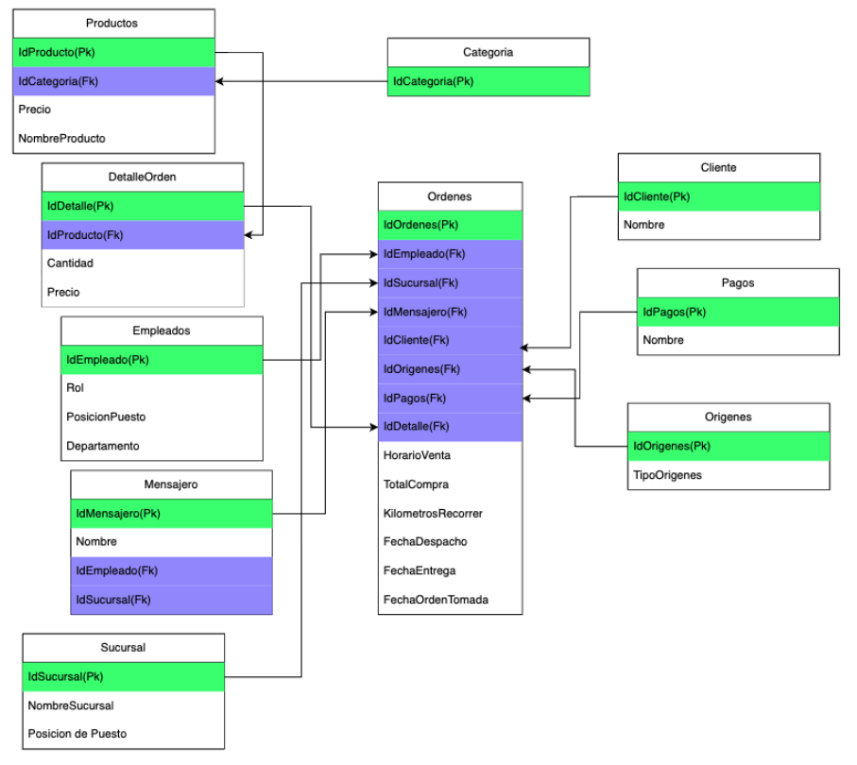

# 

Y el siguiente diagrama se creó directamente desde Microsoft SQL server:

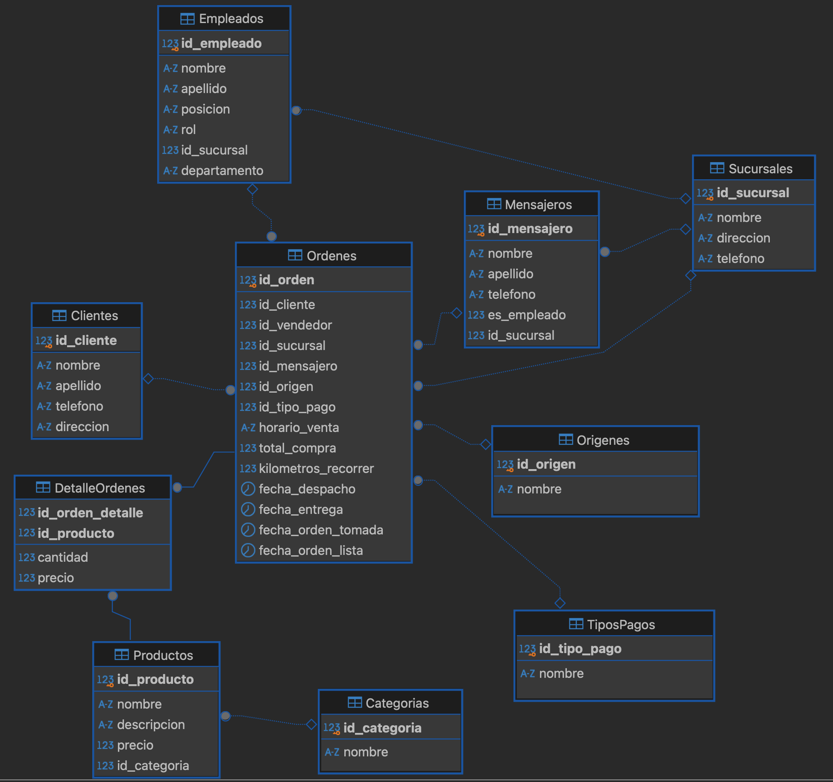

# 

**Preguntas y sus respectivas devoluciones:**

Pregunta 1:

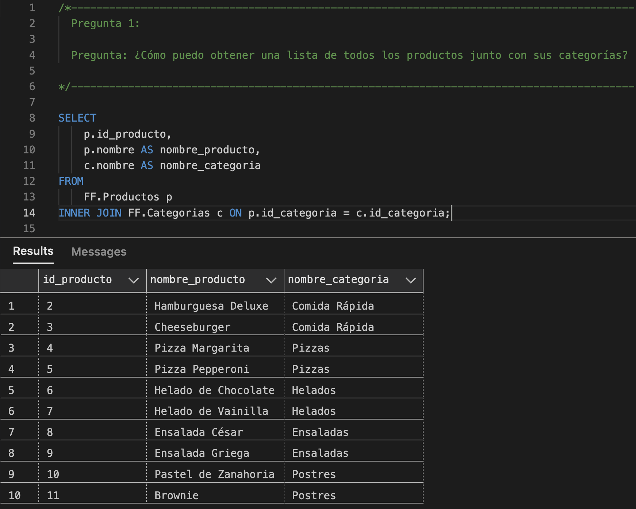

# 

Pregunta 2:

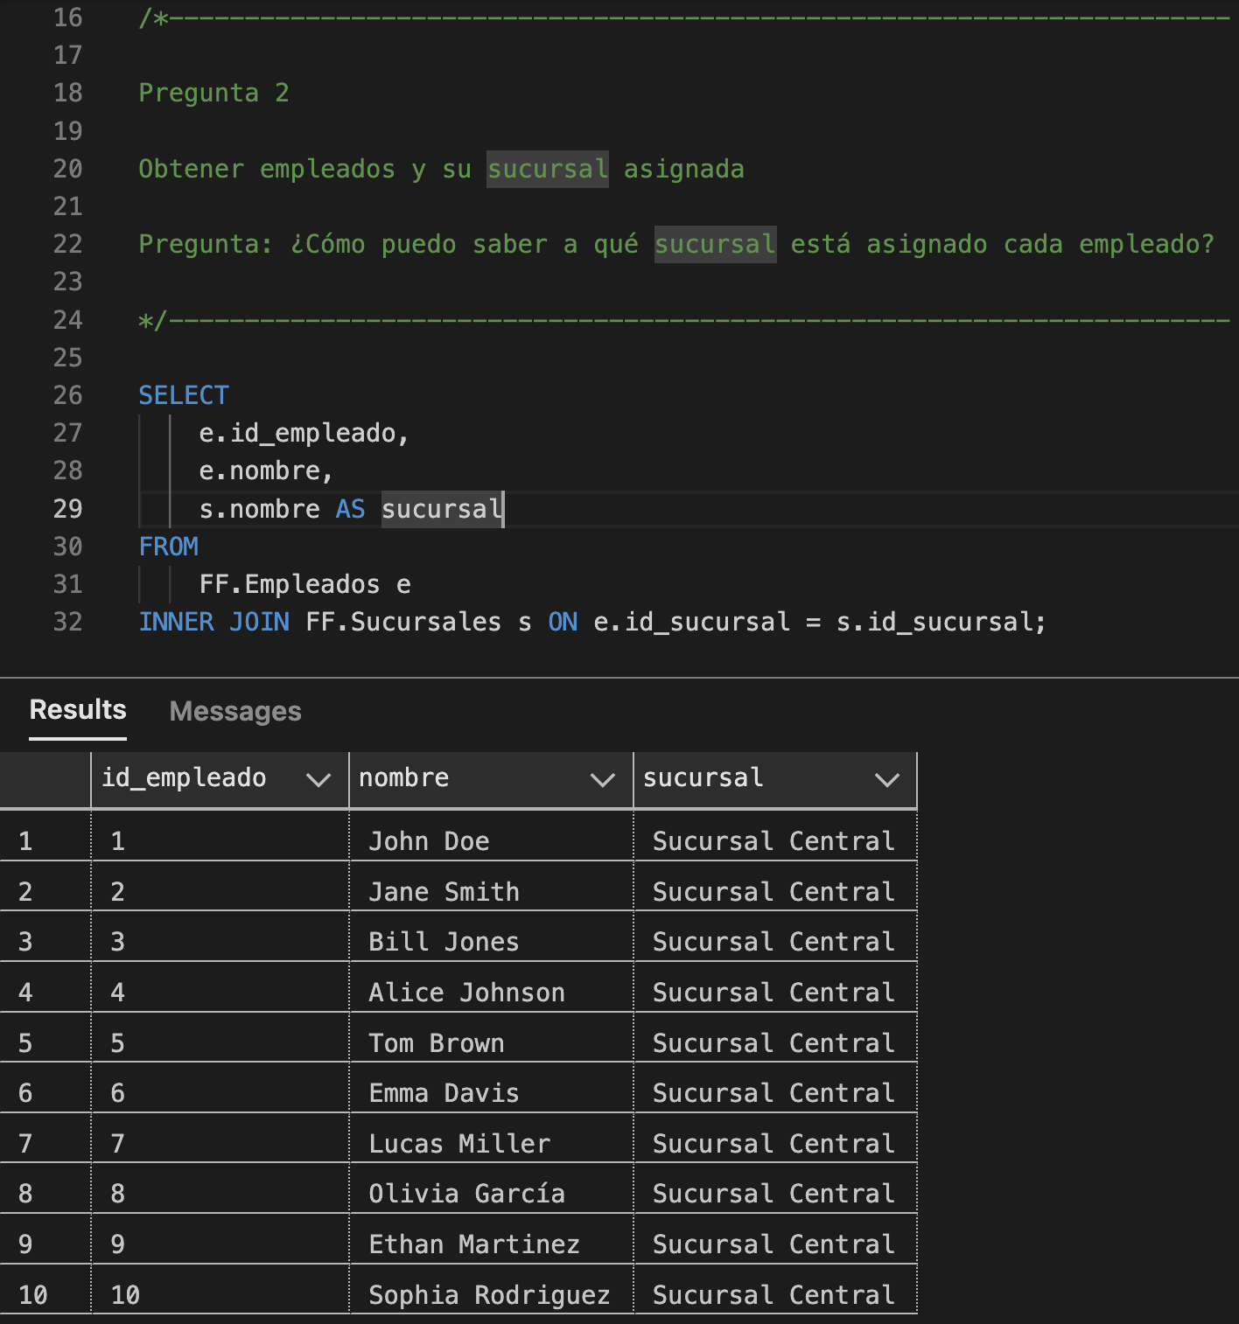

# 

Pregunta 3:

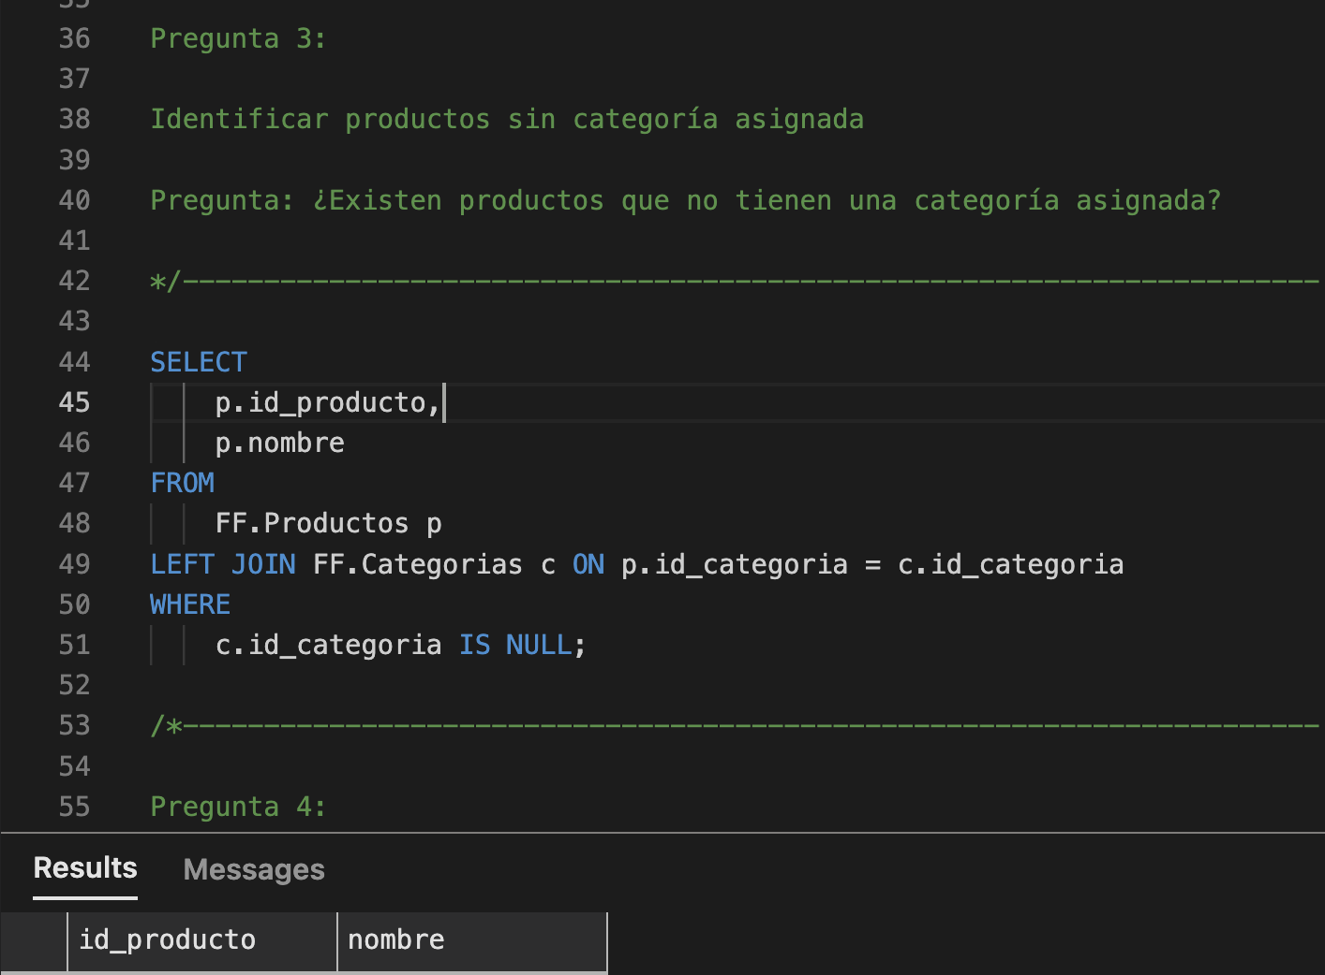

**No me gusta que hayan datos nulos!!!!**

# 

Pregunta 4:

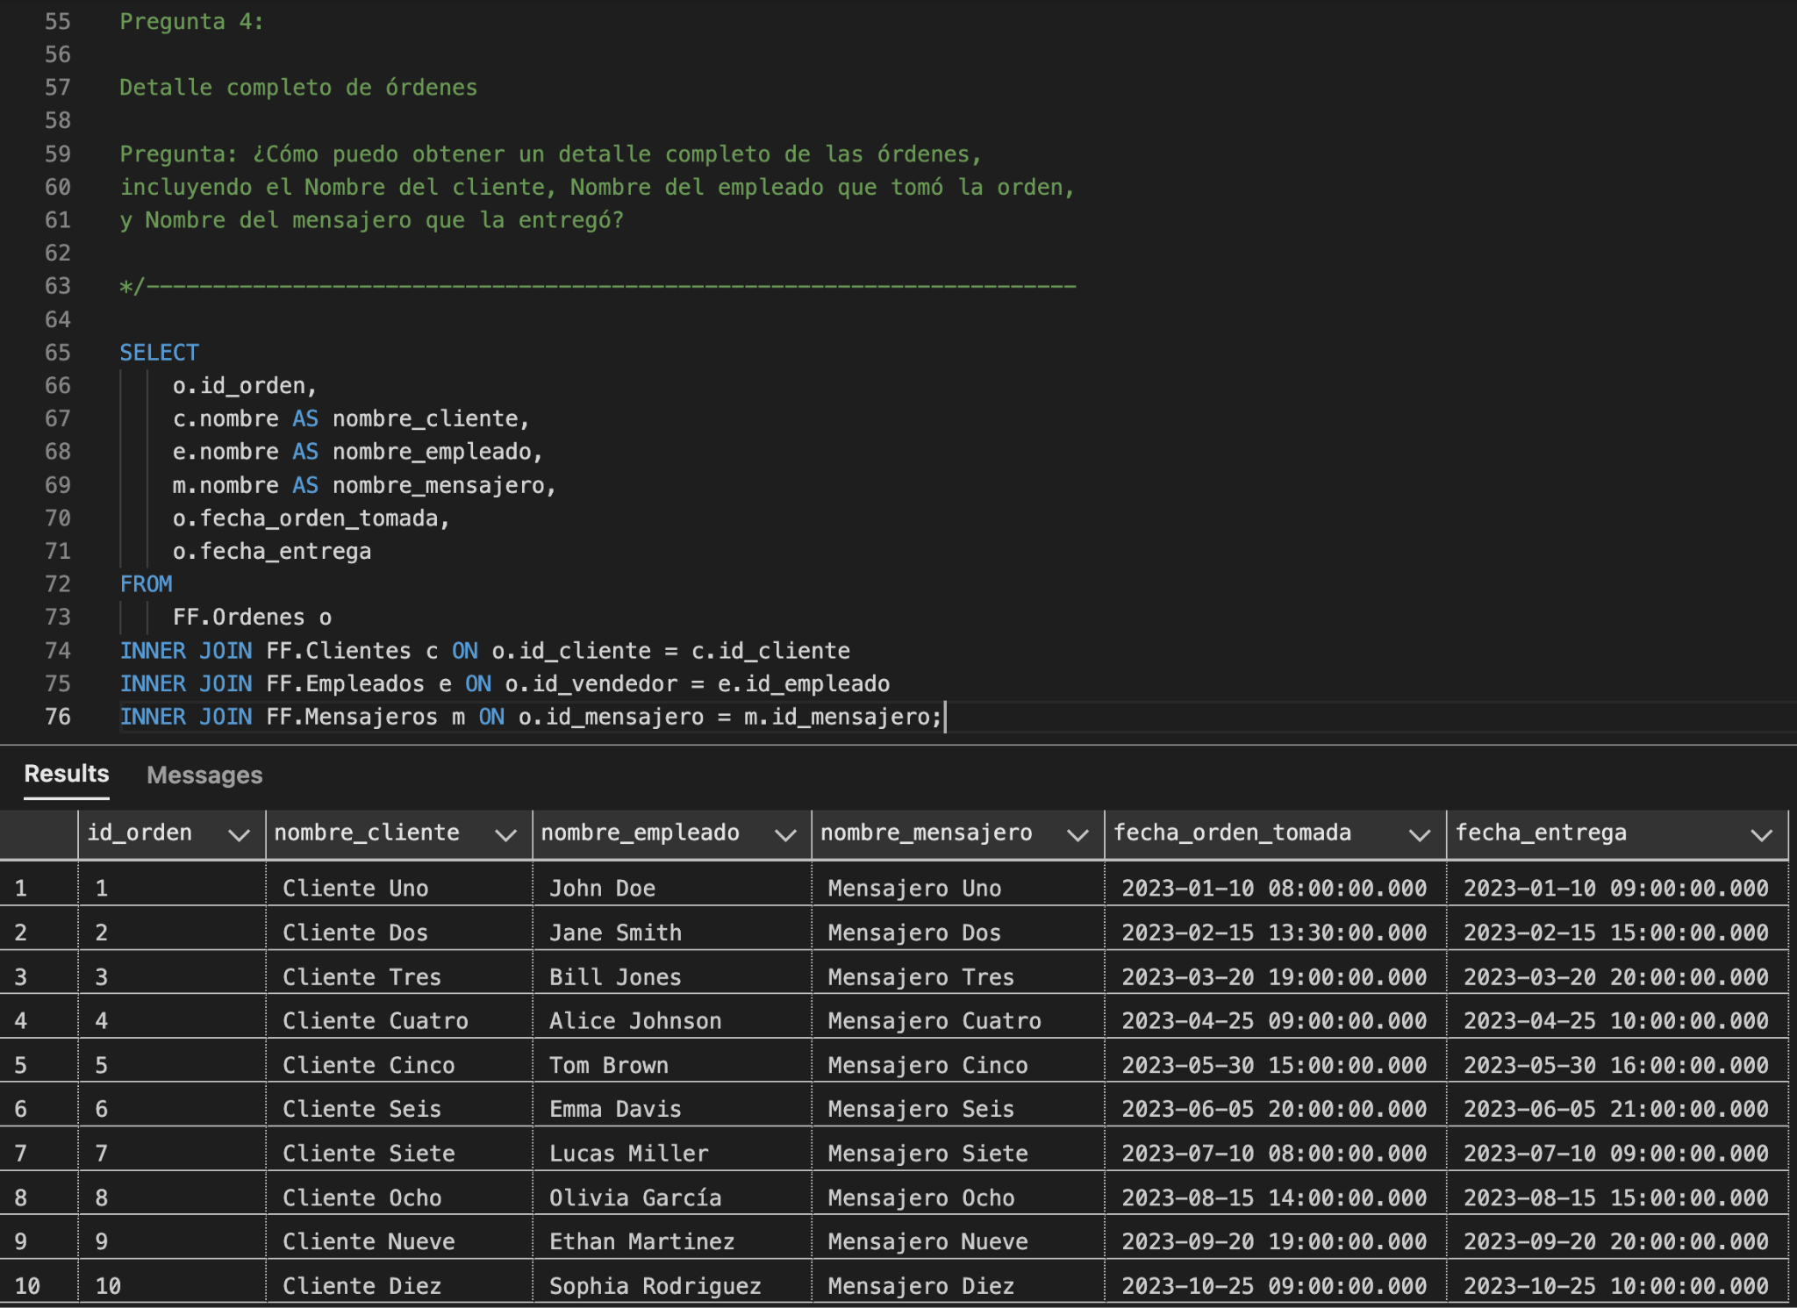

# 

Pregunta 5:

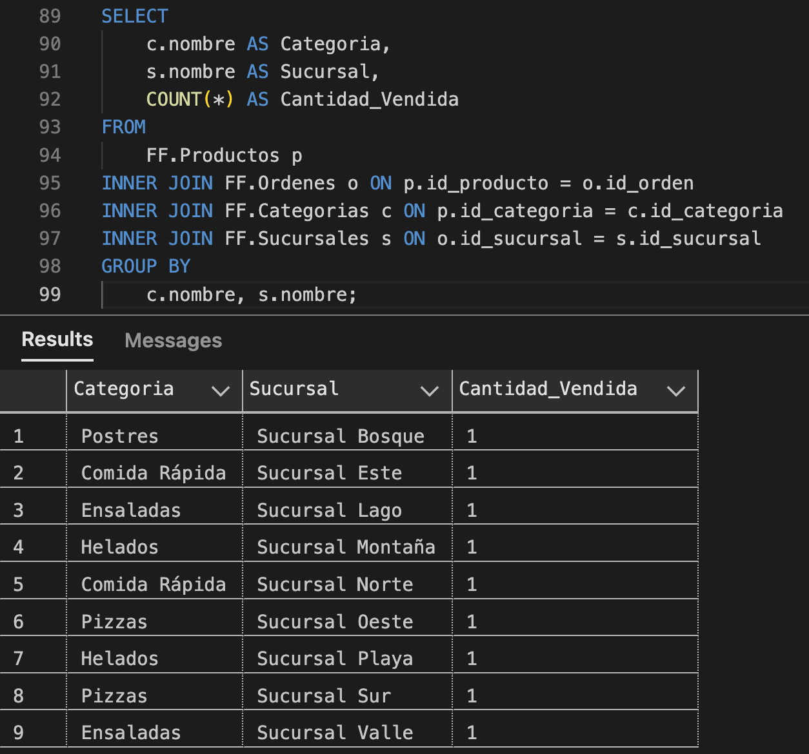

Pregunta 6:

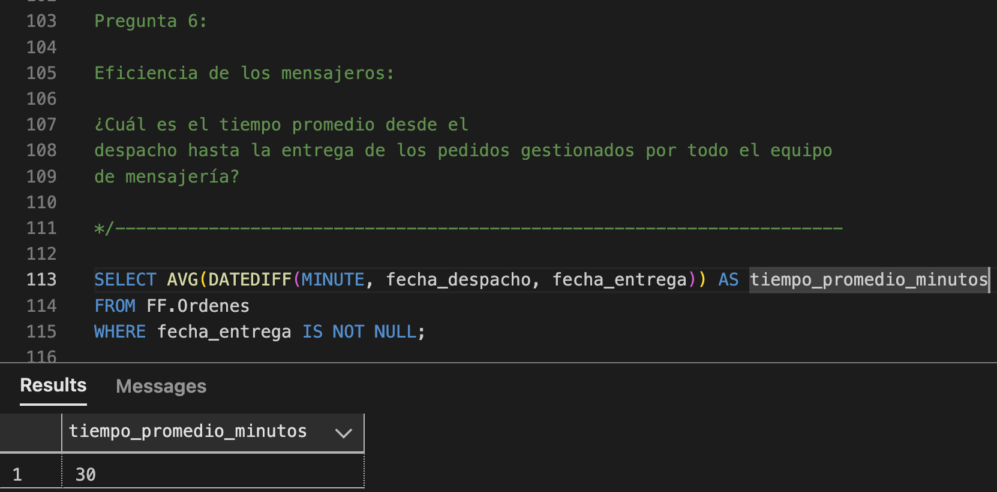

Pregunta 7:

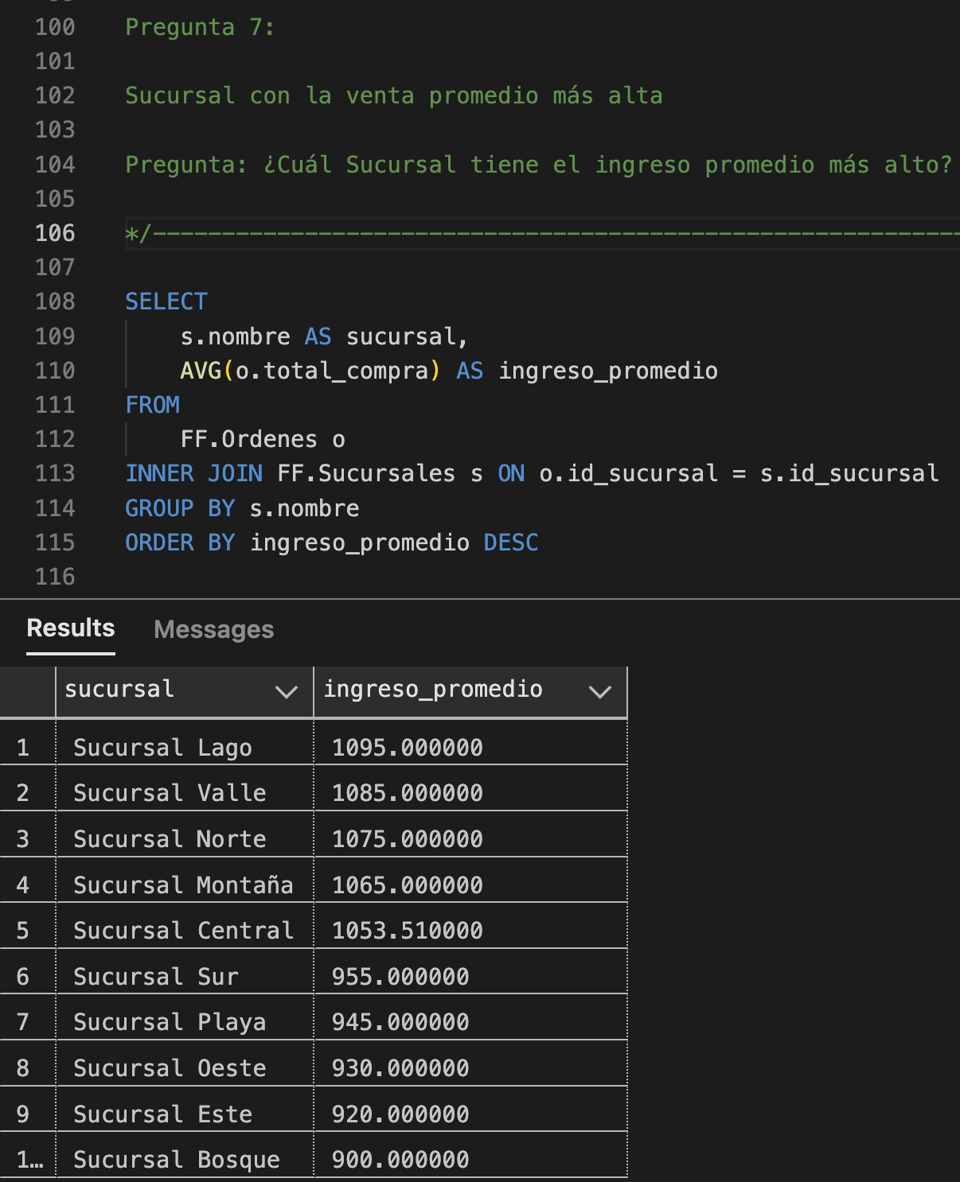

Pregunta 8:

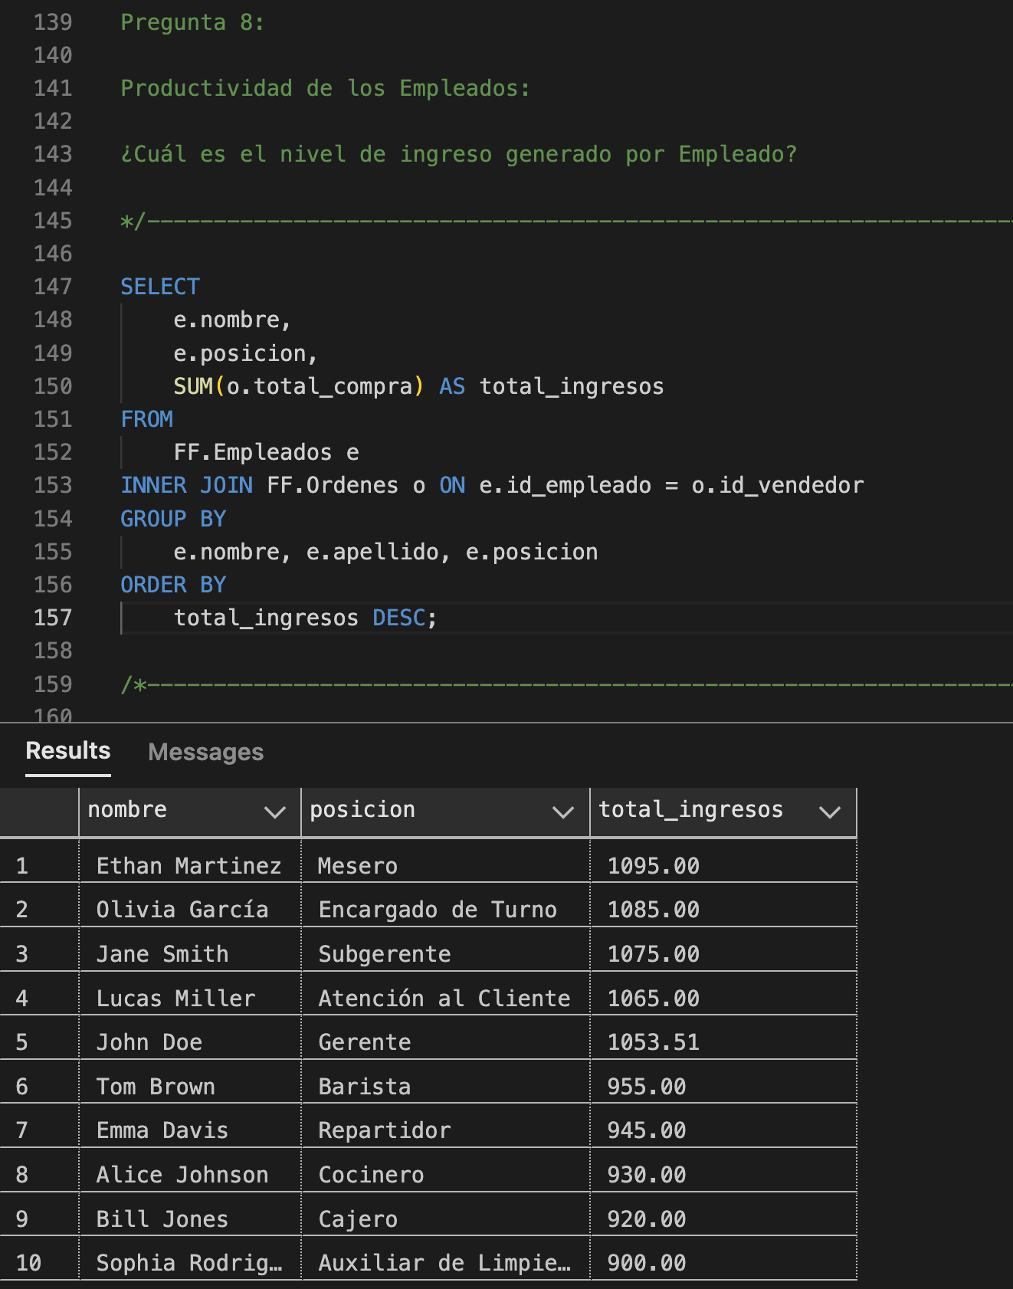

Pregunta: 9

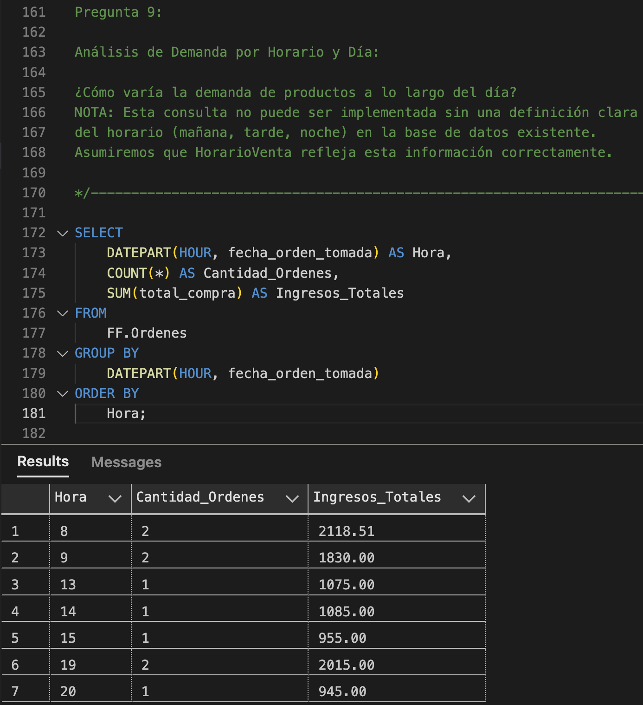

Pregunta 10:

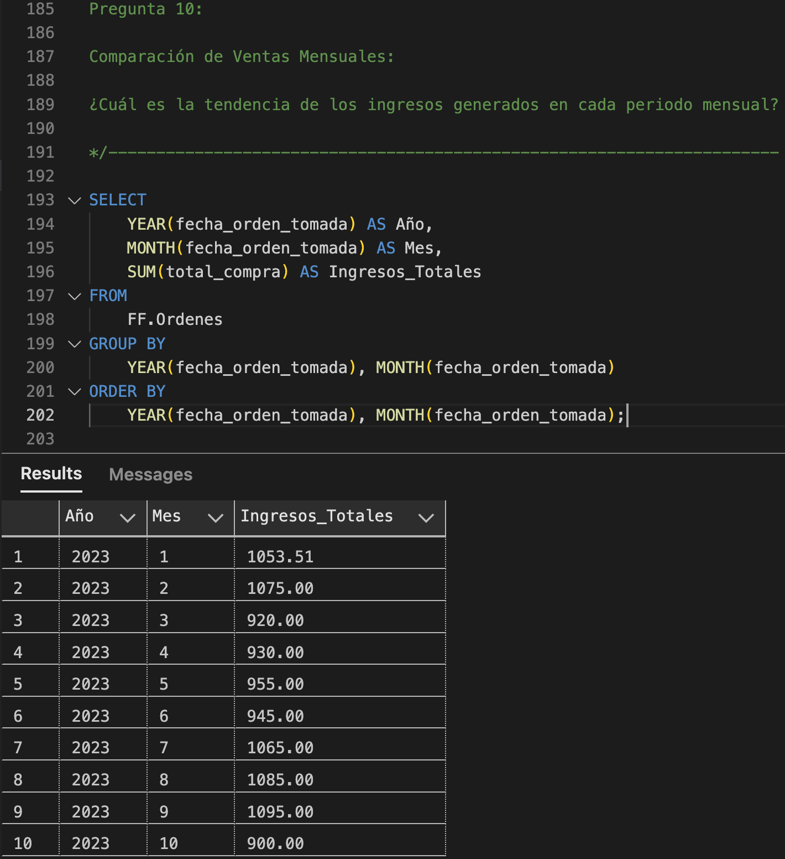

Pregunta 11:

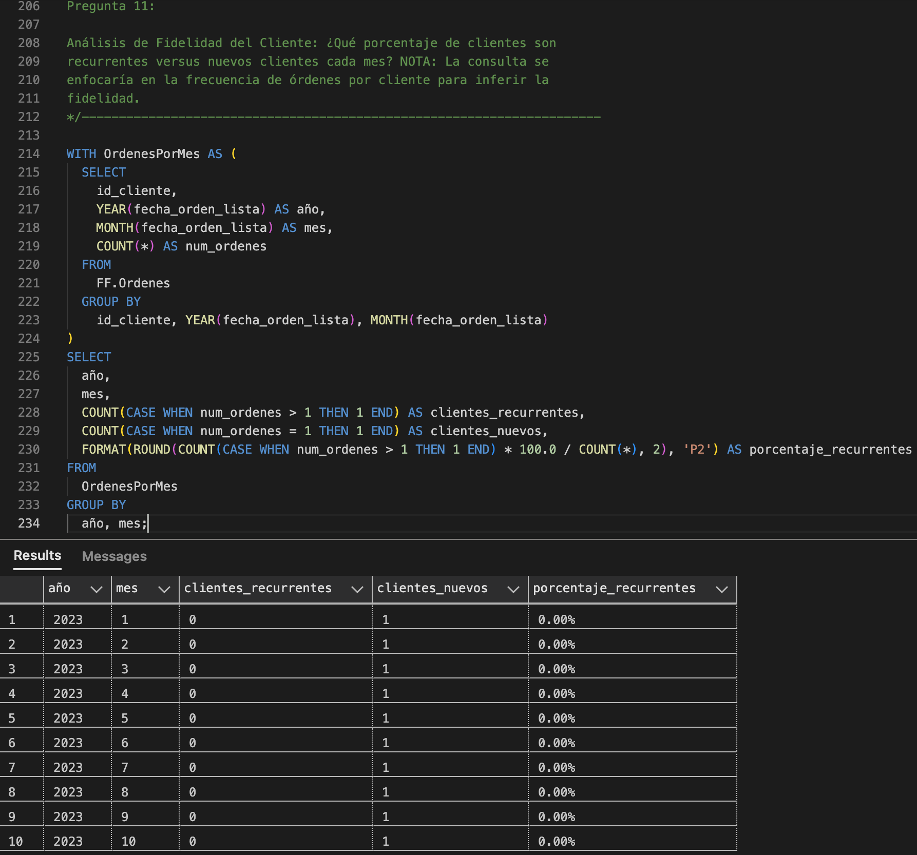

# Optimización y sostenibilidad

# Optimización del Rendimiento:

# Índices: Crea índices en columnas frecuentemente buscadas para acelerar las consultas.

# Consultas: Escribe consultas eficientes evitando operaciones innecesarias.

# Estadísticas: Mantén las estadísticas actualizadas para que el optimizador de consultas trabaje correctamente.

# Hardware: Asegúrate de que el servidor tenga suficientes recursos (memoria, procesador).

# Configuración: Ajusta los parámetros del servidor según tus necesidades.

# Particionamiento: Divide tablas grandes para mejorar el rendimiento de las consultas.

# Sostenibilidad:

# Backups: Realiza copias de seguridad regularmente para proteger tus datos.

# Alta disponibilidad: Implementa mecanismos para garantizar que la base de datos esté siempre disponible.

# Mantenimiento: Ejecuta tareas de mantenimiento periódicas (defragmentación, limpieza, etc.).

# Monitoreo: Supervisa el rendimiento de la base de datos y detecta problemas a tiempo.

# Escalabilidad: Diseña la base de datos para que pueda crecer a medida que tu negocio lo requiera.

# Mejores Prácticas Adicionales:

# Normalización: Organiza los datos de forma eficiente para evitar redundancias.

# Diseño de tablas: Utiliza tipos de datos adecuados y evita columnas demasiado anchas.

# Optimización de almacenamiento: Utiliza compresión y almacenamiento en SSD cuando sea posible.

# Seguridad: Protege tus datos de accesos no autorizados.

# 

# 

# En resumen, optimizar y mantener una base de datos SQL Server implica una combinación de conocimientos técnicos, herramientas adecuadas y una estrategia a largo plazo. Al seguir estas recomendaciones, podrás garantizar un rendimiento óptimo y la protección de tus datos.

# Desafíos y soluciones

#### 1. Diseño de la Base de Datos

# Desafío: Definir una estructura de datos eficiente y flexible que se adapte a las necesidades del negocio a largo plazo.

# Solución:

# Realizar un análisis detallado de los requisitos del negocio.

# Utilizar diagramas entidad-relación (DER) para visualizar la estructura de los datos.

# Aplicar las normas de normalización para evitar redundancias y anomalías.

# Considerar la escalabilidad de la base de datos para futuras expansiones.

#### 2. Rendimiento de las Consultas

# Desafío: Obtener resultados de las consultas de manera rápida y eficiente, especialmente en bases de datos grandes.

# Solución:

# Crear índices adecuados en las columnas frecuentemente utilizadas en cláusulas WHERE, JOIN y ORDER BY.

# Optimizar las consultas evitando operaciones innecesarias y utilizando funciones de ventana.

# Ajustar los parámetros de configuración del servidor para mejorar el rendimiento.

# Utilizar herramientas de profiling para identificar cuellos de botella.

#### 3. Integridad de los Datos

# Desafío: Garantizar la consistencia y precisión de los datos almacenados.

# Solución:

# Implementar restricciones de integridad referencial para asegurar que las relaciones entre las tablas sean correctas.

# Utilizar triggers para automatizar tareas de validación y actualización de datos

# Realizar auditorías periódicas de los datos para detectar y corregir errores.

#### 4. Escalabilidad

# Desafío: Adaptar la base de datos a un crecimiento continuo de los datos y usuarios.

# Solución:

# Diseñar la base de datos pensando en la escalabilidad desde el principio.

# Utilizar particionamiento para dividir grandes tablas en segmentos más manejables.

# Considerar la posibilidad de utilizar clústeres de bases de datos para distribuir la carga de trabajo.

#### 5. Mantenimiento

# Desafío: Mantener la base de datos en óptimas condiciones a largo plazo.

# Solución:

# Realizar copias de seguridad periódicas.

# Ejecutar tareas de mantenimiento de forma regular, como la desfragmentación de índices y la limpieza de registros del sistema.

# Monitorear el rendimiento de la base de datos y tomar medidas correctivas cuando sea necesario.

#### 6. Gestión de Errores

# Desafío: Manejar de forma adecuada los errores que puedan surgir durante la ejecución de las consultas o procedimientos almacenados.

# Solución:

# Utilizar bloques try-catch para capturar excepciones y tomar las acciones correspondientes.

# Implementar mecanismos de registro de errores para facilitar la depuración.

# Reflexión personal

# El desarrollo de este proyecto me ha brindado una valiosa oportunidad para aplicar mis conocimientos en análisis de datos y adquirir nuevas habilidades. A lo largo del proceso, he podido consolidar mis competencias en:

# SQL: He profundizado en la escritura de consultas complejas, optimización de queries y creación de procedimientos almacenados.

# Modelado de datos: He refinado mis habilidades para diseñar bases de datos eficientes y escalables, considerando las necesidades del negocio.

# Análisis exploratorio de datos: He aprendido a identificar patrones, tendencias y anomalías en los datos utilizando diversas técnicas estadísticas y visualizaciones.

# Herramientas de BI: He adquirido experiencia en el uso de herramientas de Business Intelligence para crear dashboards y reportes interactivos.

# Comunicación de resultados: He desarrollado la capacidad de comunicar de manera clara y concisa los hallazgos de mis análisis a diferentes audiencias.

## ¿Lo haría de la misma manera?

# Si tuviera que volver a empezar este proyecto, sin duda haría algunas cosas de manera diferente. A partir de la experiencia adquirida, considero que:

# Planificación más detallada: Dedicaría más tiempo a la fase de planificación, realizando un análisis más exhaustivo de los requisitos del negocio y definiendo con mayor precisión los objetivos del proyecto.

# Mayor colaboración: Fomentar una mayor colaboración con otros equipos involucrados, como desarrolladores y usuarios finales, para asegurar que la solución se adapte a sus necesidades.

# Automatización de tareas: Implementaría procesos automatizados para tareas repetitivas, como la carga de datos y la generación de reportes, liberando tiempo para tareas de mayor valor agregado.

# Exploración de nuevas tecnologías: Estaría más abierto a explorar nuevas tecnologías y herramientas que puedan mejorar la eficiencia y la calidad del análisis.

## Conclusiones

# Este proyecto ha sido una experiencia de aprendizaje muy enriquecedora. Me ha permitido crecer tanto a nivel técnico como profesional. A través de la práctica y la resolución de problemas reales, he desarrollado un conjunto de habilidades que me serán muy útiles en mi carrera como analista de datos.

# En resumen, este proyecto me ha enseñado la importancia de:

# La curiosidad: Siempre buscar nuevas formas de explorar los datos y descubrir insights valiosos.

# La colaboración: Trabajar en equipo para lograr mejores resultados.

# La mejora continua: Estar dispuesto a aprender y adaptarse a los cambios.

# Estoy convencido de que los conocimientos y habilidades adquiridos en este proyecto me permitirán enfrentar futuros desafíos con mayor confianza y éxito. Yo particularmente hubiese puesto más datos a la hora de la carga de las tablas, por lo tanto pienso que estuvo bastante pequeña la base de datos y con muchos datos repetidos hubiese estado bueno que sea más extensa.

# EXTRA CREDIT

# Mis mejoras son las siguientes:

**1.Aumento de Sucursales, Ventas y Productos:**

* **Creación de nuevas sucursales:** Agregar registros de nuevas sucursales con información relevante como dirección, teléfono y horario de atención.
* **Generación de nuevas ventas:** Crear registros de ventas asociadas a las nuevas sucursales y productos, variando las cantidades y fechas.
* **Expansión del catálogo de productos:** Incorporar nuevos productos con sus características y precios correspondientes.

**2. Mayor Variedad de Productos:**

* **Creación de categorías adicionales:** Agregar nuevas categorías de productos para diversificar la oferta.
* **Generación de atributos de productos:** Incorporar nuevos atributos para describir los productos con mayor detalle (por ejemplo, con más aderezos, con más queso, etc ).

**3. Faltan los apellidos de los clientes.**

**4. Departamento y Roles:**

* Que la Carga de datos no sea uniforme, así evitaremos varios problemas de carga de datos con una letra distinta